МИНОБРНАУКИ РОССИИ
Санкт-Петербургский государственный
электротехнический университет
«ЛЭТИ» им. В.И. Ульянова (Ленина)
Кафедра ЛИНС

Курсовая РАБОТА
по дисциплине «Информатика»
Тема: Замена слов в строке.

Студент гр. 1585 |  | Орлик Д.Д.
Преподаватель |  | Сулоева Е.С.

Санкт-Петербург
2021
ЗАДАНИЕ
на курсовую работу

Студент Орлик Д.Д.
Группа 1585
Тема работы: Замена слов в строке.
Исходные данные:
Реализация на языке С++.
Дана последовательность символов. Заменить в последовательности каждую группу букв child на children.

Предполагаемый объем пояснительной записки:
Не менее __ страниц.
Дата выдачи задания: 16.11.2021
Дата сдачи реферата: 24.12.2021-30.12.2021
Дата защиты реферата: __.__.2021
Студент |  | Орлик Д.Д.
Преподаватель |  | Сулоева Е.С.

Аннотация

Задача: реализовать замену слова child на children во входной строке, входном потоке или входном файле, при этом строка может быть любой длины. Для разработки данной программы потребовалось продумать и реализовать несколько различных функций. Каждая из функций выполняет свою роль, независимо от контекста задачи. Программа была написана с учетом «общего случая». То есть при разработке были учтены многие факторы, чтобы учесть всевозможные варианты ввода и вывода данных. В результате чего итоговая программа может быть использована для любой длины строки, если это позволяют характеристики компьютера, на которой запускается программа, а также пользователь может по своему усмотрению изменять слова, которые заменяются, и слова, на которые заменяются они в строке.
Реализация задания происходит на языке программирования c++ в середе разработки: Dev C++. Методы программирования: ввод вывод, циклические операции и условия, массивы. Реализация строится на основе визуального алгоритма(блок схема). Результаты работы программы: Представлены в виде скриншотов консольного окна программы. Указывается два варианта работы программы: 1) корректный ввод и правильное выполнение программы
2) неправильный или некорректная работа программы.

Summary

Objective: to implement the replacement of the word child with children in the input string, input stream or input file, while the string can be of any length. To develop this program, it was required to think over and implement several different functions. Each of the functions fulfills its own role, regardless of the context of the task. The program was written with the "general case" in mind. That is, during the development, many factors were taken into account in order to take into account all possible options for input and output of data. As a result, the resulting program can be used for any string length, if the characteristics of the computer on which the program is launched allow it, and the user can, at his own discretion, change the words that are replaced and the words they are replaced with in the string.
содержание

 | Введение | 7
1. | Первый раздел | 9
1.1. | Теоретические сведения | 9
2. | Программный код | 10
2.1. | Программа | 10
3. | Вывод программы | 24
3.1. | Корректный ввод | 24
3.2. | Неправильный ввод и неправильное выполнение. | 26
 | Заключение | 28
 | Список использованных источников | 29
 | Приложение А. Блок-схема | 30

введение

Цель работы: Разработать программу для замены слова child на children во входной строке, входном потоке или входном файле, при этом строка может быть любой длины.
Основные задачи:
- Реализовать замену одних слов на другие в строке
- Реализовать подсчет вхождений слова
- Реализовать различные варианты ввода строки
- Реализовать различные варианты ввода аргументов (слов, которые нужно заменить и слов, на которые нужно заменить)
- Реализовать эффективное выделение памяти
- Реализовать методы вывода ошибок
Методы решения:
- Замена происходит путем подсчёта количества вхождений слов, которые нужно заменить. Для этого берется количество вхождений исходного слова (в дальнейшем src), а так же длина этого слова и берется длина слова, на которое нужно заменить (в дальнейшем dst). После чего создается новый массив, длина которого равна длине исходной строки, и прибавляется к нему разность длины dst и src, которая умножена на количество входов. Тем самым программа создает массив именно той длины, которая требуется для новой строки, будь она больше или меньше предыдущей.
- Подсчет вхождений слов реализован двойным-вложенным циклом. Первый цикл проходит по исходной строке, а второй проходит по слову src, тем самым сравнивая буквы, в зависимости от чего ставится или не ставится флаг, который в дальнейшем будет является подтверждением тому, что начиная с некоторого символа в строке есть определенное слово.
- Различные варианты ввода заключаются в том, что программа может принимать строки из аргументов командной строки, из файла или из потокового ввода, а также слова src и dst могут быть заданы из файла.
- Реализация эффективного выделения памяти заключается в том, чтобы каждый раз непере выделять память на каждой итерации, а делать это через какой-либо промежуток, так как команда realloc достаточно ресурсоемкая.
- Методы перехвата ошибок состоят в том, чтобы проверить не является ли какой либо массив нулевой или же «-1», что означало бы, что память не была выделена и могла произойти непредвиденная ошибка.

1. Первый раздел

1.1. Теоретические сведения
- Функция — это самостоятельная единица программы, которая спроектирована для реализации конкретной подзадачи.
- Операторы:
  - Размер объекта или типа sizeof
  - Префиксный инкремент ++
  - Префиксный декремент --
  - Сложение +
  - Вычитание -
  - Умножение *
  - Отдел /
  - Modulus %
  - Меньше <
  - Больше чем >
  - Меньше или равно <=
  - Больше или равно >=
  - Логическое И &&
  - Логическое ИЛИ ||
- Типы переменных:
  - char - символьный
  - int - целый
  - float - вещественный
  - double - вещественный двойной точности
  - void - не имеющий значения

2. Програмный код

2.1. Программа
#include <stdio.h>
#include <stdlib.h>

#define iSRC 1
#define iDST 2
#define iSTR 3
#define iFILESTR 4
#define iFILEOUT 5
#define iFILESRC 6
#define iFILEDST 7
#define NOENTRY 1
#define ARGERRORINTYPE 2
#define ARGERRORINNUMBER 3
#define UNKNOWNERROR 4
#define SPECN "[\\n]"
#define SPECTAB "[\\t]"
#define SPECSPACE "[SPACE]"

int parcearguments(int argc, char *argv[]);
int findlen(char argv[]);
void copystr(const char src[], char dst[]);
int getentry(char s[]);
int isitword(const char s[], int i, char word[]);
int argstoint(const char argv[]);
int compareword(const char arg[], const char word[]);
void showerror(int i);
int processingstr(char s[]);
void inputtostr();

char SRC[] = "--src";
char DST[] = "--dst";
char STR[] = "--str";
char FILESTR[] = "--file-str";
char FILEOUT[] = "--file-out";
char FILESRC[] = "--file-src";
char FILEDST[] = "--file-dst";

int lensrc;
int lendst;
int lenstr;
int lenfiledst;

char *src;
char *dst;
char *str;
char *filedst;
char *repstr;

int main(int argc, char *argv[])
{
int entrys;
int hookerrorsparcearguments = parcearguments(argc, argv);
if(hookerrorsparcearguments == -1)
{
showerror(ARGERRORINTYPE);
return 0;
}
if(str == NULL)
{
inputtostr();
}

if (src != NULL && dst != NULL)
entrys = getentry(str);
else
{
showerror(UNKNOWNERROR);
return 0;
}

if (entrys == 0)
{
showerror(NOENTRY);
return 0;
}

printf("Source str -> %s\n", str);

repstr = (char *) malloc(((lenstr + (lendst - lensrc) * entrys) + 1) * sizeof(char));
char *pointernewrepstr = repstr;
char *pointerstr = str;
char *pointerdst = dst;

int i, j;
i = 0;
j = 0;
while (pointerstr[i] != '\0')
{

if (isitword(str, i, src))
{
int h = 0;
while (pointerdst[h] != '\0')
{
pointernewrepstr[j] = pointerdst[h];
++h;
++j;
}
i += findlen(src);
}
else
{
pointernewrepstr[j] = pointerstr[i];
++i;
++j;
}
}
pointernewrepstr[j] = '\0';
printf("New str -> %s\n", pointernewrepstr);

if (filedst != NULL)
{
FILE *filedstwrite = fopen(filedst, "w");
fprintf(filedstwrite, "%s", pointernewrepstr);
}

free(pointernewrepstr);
free(pointerstr);
free(pointerdst);
free(src);
free(dst);
free(str);
free(repstr);
return 0;
}

int parcearguments(int argc, char *argv[])
{
if ((argc - 1) % 2 != 0)
return -1;
int i;
if (argc > 1)
{
for (i = 2; i < argc; i += 2)
{
switch (argstoint(argv[i - 1]))
{
case iSRC:

lensrc = findlen(argv[i]);
src = (char *) malloc((lensrc + 1) * sizeof(char));
copystr(argv[i], src);
lensrc = processingstr(src);
break;

case iDST:
lendst = findlen(argv[i]);
dst = (char *) malloc((lendst + 1) * sizeof(char));
copystr(argv[i], dst);
lendst = processingstr(dst);
break;

case iSTR:
lenstr = findlen(argv[i]);
str = (char *) malloc((lenstr + 1) * sizeof(char));
copystr(argv[i], str);
break;

case iFILESTR: lenstr = 0;
FILE *fileread = fopen(argv[i], "r");
while (getc(fileread) != EOF)
lenstr++;
str = (char *) malloc((lenstr + 1) * sizeof(char));
//fgets(str, lenstr + 1, fileread);
freopen(argv[i], "r", fileread);
int l, c;
for(l = 0; (c = getc(fileread)) != EOF; ++l)
str[l] = (char)c;
str[l] = '\0';
fclose(fileread);
break;

case iFILEOUT: lenfiledst = findlen(argv[i]);
filedst = (char *) malloc((lenfiledst + 1) * sizeof(char));
copystr(argv[i], filedst);
break;

case iFILESRC: lensrc = 0;
FILE *filereadsrc = fopen(argv[i], "r");
while (getc(filereadsrc) != EOF)
lensrc++;
freopen(argv[i], "r", filereadsrc);
src = (char *) malloc((lensrc + 1) * sizeof(char));
int cxsrc, csrc;
for(cxsrc = 0; (csrc = getc(filereadsrc)) != EOF; ++cxsrc)
src[cxsrc] = (char)csrc;
src[cxsrc] = '\0';
fclose(filereadsrc);
lensrc = processingstr(src);
break;

case iFILEDST: lendst = 0;
FILE *filereaddst = fopen(argv[i], "r");
while (getc(filereaddst) != EOF)
lendst++;
freopen(argv[i], "r", filereaddst);
dst = (char *) malloc((lendst + 1) * sizeof(char));
int cxdst, cdst;
for(cxdst = 0; (cdst = getc(filereaddst)) != EOF; ++cxdst)
dst[cxdst] = (char)cdst;
dst[cxdst] = '\0';
fclose(filereaddst);
lendst = processingstr(dst);
break;

default: return -1;

}
}
if (src == NULL)
{
lensrc = 1;
src = (char *) malloc((1) * sizeof(char));
src[0] = '\0';
}
if (dst == NULL)
{
lendst = 1;
dst = (char *) malloc((1) * sizeof(char));
dst[0] = '\0';
}
}

else
return ARGERRORINNUMBER;
return 0;
}

int findlen(char argv[])
{
int j = 0;
char *argvarg = &argv[j];
while (argvarg[j] != '\0')
++j;
return j;
}

void copystr(const char srcarr[], char dstarr[])
{
int i;
for (i = 0; srcarr[i] != '\0'; ++i)
dstarr[i] = srcarr[i];
dstarr[i] = '\0';
}

int isitword(const char s[], int i, char word[])
{
int j = 0;
char *newsrc = word;
while (newsrc[j] != '\0' && newsrc[j] == s[i])
{
++i;
++j;
}

if (j == findlen(word))
return 1;
else
return 0;
}

int getentry(char s[])
{
int i, cx;
cx = 0;
for (i = 0; i <= lenstr - lensrc; ++i)
{
if (isitword(s, i, src))
{
i += lensrc - 1;
cx++;
}
}
return cx;
}

int argstoint(const char argv[])
{
if (compareword(argv, SRC))
return iSRC;
else if (compareword(argv, DST))
return iDST;
else if (compareword(argv, STR))
return iSTR;
else if (compareword(argv, FILESTR))
return iFILESTR;
else if (compareword(argv, FILEOUT))
return iFILEOUT;
else if (compareword(argv, FILESRC))
return iFILESRC;
else if (compareword(argv, FILEDST))
return iFILEDST;
else
return -1;
}

int compareword(const char arg[], const char word[])
{

int i, cx;
cx = 0;
for (i = 0; word[i] != '\0'; ++i)
if (word[i] != arg[i])
cx = 1;
if (arg[i] != '\0')
return 0;
if (cx == 0)
return 1;
else
return 0;
}

void showerror(int i)
{
if (i == NOENTRY)
printf("Entrys not find!");
else if (i == ARGERRORINTYPE)
printf(
"Error in type arguments.\nRun programm as <program> --src <src word> --dst <dst word>/<empty> --str <str to change>\n");
else if (i == ARGERRORINNUMBER)
printf("Run programm as <program> --src <src word> --dst <dst word>/<empty> --str <str to change>\n");
else if (i == UNKNOWNERROR)
{
printf("Unknown error!\n");
//showerror(ARGERRORINTYPE);
}
free(src);
free(dst);
free(str);
}

int processingstr(char s[])
{
int i, j = 0;
char *sn = (char *) malloc((findlen(s) + 1) * sizeof (char ));

for(i = 0; s[i] != '\0';++i)
sn[i] = s[i];
sn[i] = '\0';
i = 0;
while(sn[j] != '\0')
{
if(isitword(s,j,SPECN) == 1)
{
s[i] = '\n';
i++;
j += findlen(SPECN);
}
else if(isitword(s,j,SPECTAB) == 1)
{
s[i] = '\t';
i++;
j += findlen(SPECTAB);
}
else if(isitword(s,j,SPECSPACE) == 1)
{
s[i] = ' ';
i++;
j += findlen(SPECSPACE);
}
else
{
s[i] = sn[j];
j++;
i++;
}
}
s[i] = '\0';
return i;
}

void inputtostr()
{
int memsize = 100;
int i, c;
str = (char *)malloc(memsize * sizeof(char));
for(i = 0; (c = getchar()) != EOF; i++)
{
if(i == memsize - 1)
{
memsize += memsize;
str = (char *)realloc(str,memsize * sizeof(char));
}
str[i] = (char)c;
}
str[--i] = '\0';
//str[i] = '\0';
str = (char *)realloc(str,(i+1) * sizeof(char));
lenstr = i;
}
3. третий раздел - результат работы программы

3.1. Корректный ввод
Текст для тестирования программы: «a child was walking down the street and suddenly another child shouted to the child that the child ate the child».
Система и оболочка для тестирования: Windows 10, cmd.

Аргументы для запуска программы: .\kurs.exe --str "a child was walking down the street and suddenly another child shouted to the child that the child ate the child" --src "child" --dst "CHILDREN"
Вывод программы:
Source str -> a child was walking down the street and suddenly another child shouted to the child that the child ate the child
New str -> a CHILDREN was walking down the street and suddenly another CHILDREN shouted to the CHILDREN that the CHILDREN ate the CHILDREN
Скриншот:

Аргументы для запуска программы: .\kurs.exe –file-str string.txt --src "child" --dst "CHILDREN"
Вывод программы:
Source str -> a child was walking down the street and suddenly another child shouted to the child that the child ate the child
New str -> a CHILDREN was walking down the street and suddenly another CHILDREN shouted to the CHILDREN that the CHILDREN ate the CHILDREN
Скриншот:

Аргументы для запуска программы: .\kurs.exe –file-str string.txt –file-src src.txt --dst "CHILDREN"
Вывод программы:
Source str -> a child was walking down the street and suddenly another child shouted to the child that the child ate the child
New str -> a CHILDREN was walking down the street and suddenly another CHILDREN shouted to the CHILDREN that the CHILDREN ate the CHILDREN
Скриншот:

Аргументы для запуска программы: .\kurs.exe –file-str string.txt –file-src src.txt –file-dst dst.txt
Вывод программы:
Source str -> a child was walking down the street and suddenly another child shouted to the child that the child ate the child
New str -> a CHILDREN was walking down the street and suddenly another CHILDREN shouted to the CHILDREN that the CHILDREN ate the CHILDREN
Скриншот:

Аргументы для запуска программы: .\kurs.exe –file-str string.txt –file-src src.txt –file-dst dst.txt –file-out out.txt
Вывод программы:
Source str -> a child was walking down the street and suddenly another child shouted to the child that the child ate the child
New str -> a CHILDREN was walking down the street and suddenly another CHILDREN shouted to the CHILDREN that the CHILDREN ate the CHILDREN
Скриншот:
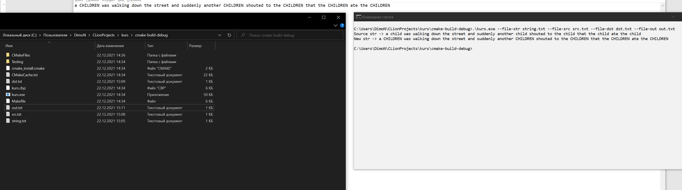

3.2. Неправильный ввод и неправильное выполнение.

Аргументы для запуска программы: .\kurs.exe
Вывод программы:
Unknown error!
Скриншот:
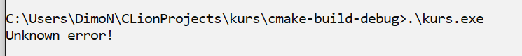

Аргументы для запуска программы: .\kurs.exe --specv
Вывод программы:
Error in type arguments.
Run programm as <program> --src <src word> --dst <dst word>/<empty> --str <str to change>
Скриншот:

Аргументы для запуска программы: .\kurs.exe --str "tut kakoy to text" --src child --dst children
Вывод программы:
Entrys not find!
Скриншот:

заключение

В заключении можно сказать, что программа была реализована корректно. Она выполняет поставленные задачи.

список использованных источников
1. Керниган, Р. and Б. Ритчи, 2020. Язык программирования C. Москва: Диалектика.
2. Адитья, Б. and А. Бахаргава, 2017. Грокаем алгоритмы. Санкт-Петербург: Питер Пресс.
приложение А
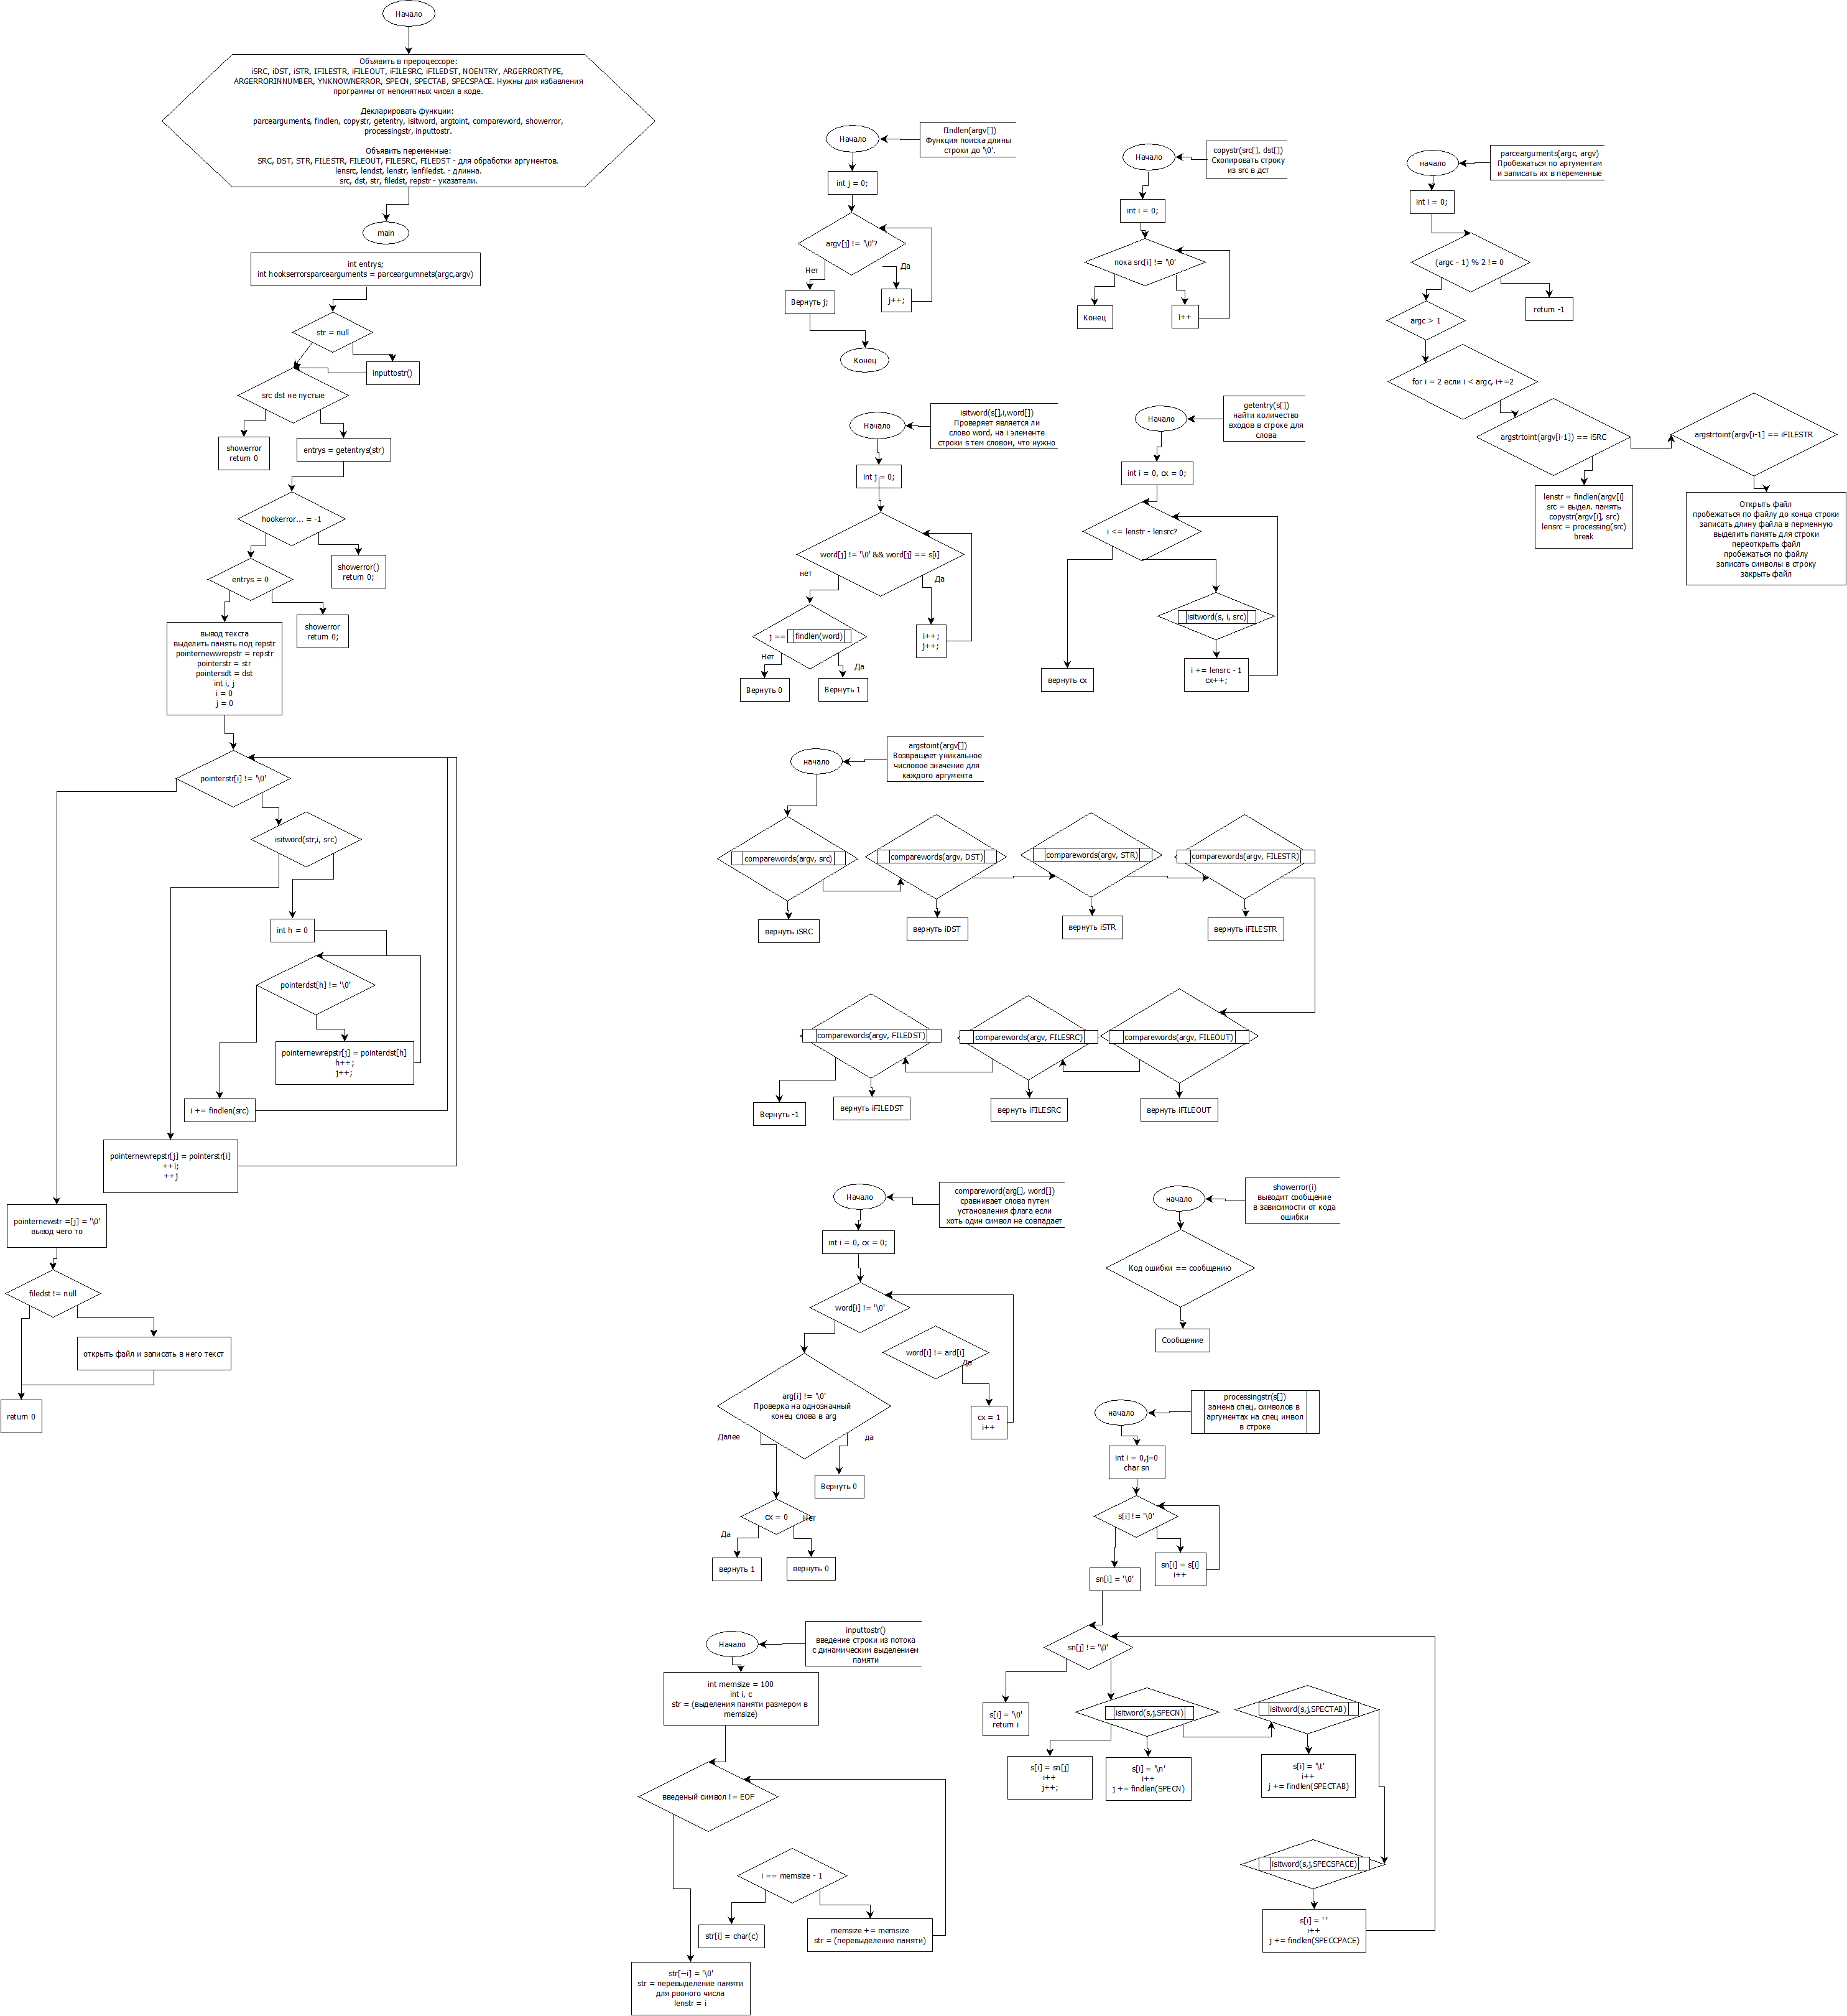
Название приложения

